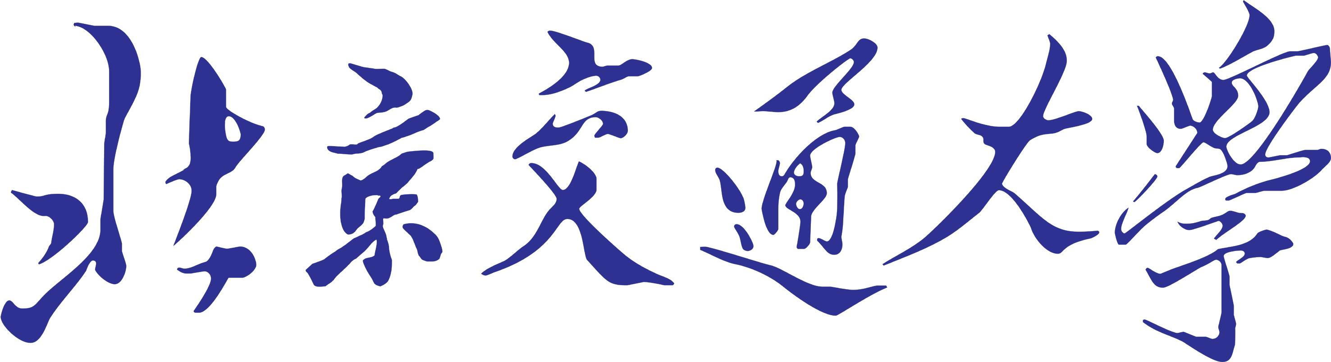

课程实验报告

2026春

课程名称 计算机视觉基础
课程代码 M402013B
学 号 23281195
学生姓名 袁圆

基于ResNet50的交大校园图像检索

源代码：GitHub链接

一、引言
随着校园数字化建设的推进，校内积累了大量的图像数据。如何从海量图片中快速找到与某一张图片拍摄于同一地点的其他图片，是一个具有实际应用价值的问题。例如，当用户拍摄了一张“思源楼”的照片，系统应自动返回该建筑的其他角度照片或相关信息。
本实验旨在解决“以图搜图”问题：给定一张查询图片，从图像库中检索出与该图片内容最相似的若干张图片。基本思路是采用深度学习技术提取图像的全局特征，通过特征向量之间的相似度度量实现检索，并利用Precision@K指标对检索效果进行量化评估。

二、所设计实验方案

2.1问题描述
1.图片检索：训练数据置于base文件夹下，包括5063张无关图片与2665张交大相关图片；测试数据放在query文件夹下，包括135张交大相关图片；注意：训练时使用base文件夹下的图片【不应使用类别信息】；测试时使用query文件下的图片，对base文件夹下的图片进行检索，以图搜图，标签直接使用文件名中的信息即可
2.模型测评：图像检索任务：通过P@K（Precision@K）指标评估检索效果，每类landmark对应一个P@K图, 共计12个图；

2.2算法设计

2.2.1方案架构图：
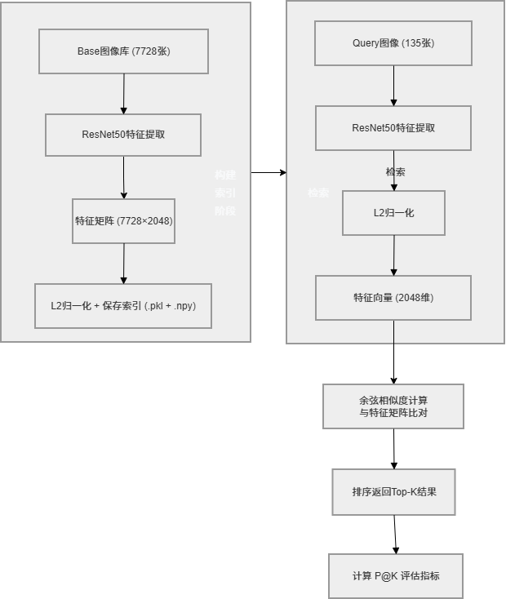

2.2.2各模块功能说明：
模块名称 | 功能 | 核心方法 | 输入 | 输出
特征提取器 | 加载ResNet50，提取2048维特征 | FeatureExtractor | 图像 | 特征向量
索引构建 | 提取全部base图像特征并保存 | build_index() | base文件夹 | 特征索引文件
图像检索 | 计算余弦相似度，返回Top-K | search() | query图片 | Top-K相似图片
精确率评估 | 计算P@20/P@40/P@60 | evaluate_retrieval() | 检索结果 | 各地标P@K值
柱状图生成 | 为12个地标生成P@K图表 | generate_pk_charts() | 评估数据 | PNG图表
检索可视化 | 显示query+Top-20网格图 | visualize_retrieval() | 检索结果 | 可视化图片

2.3本实验核心特点：
零训练+无监督检索+多维度精细化评估（12个地标分别计算P@K），用ImageNet预训练特征直接解决校园地标检索任务。

2.4与同类工作的区别：
本方案采用离线构建特征索引的方式，将检索过程分解为离线和在线两阶段——Base库7728张图片的特征一次性提取并存储，查询时只需计算查询图片的单次前向传播（而非每次检索都重新计算全库特征），大幅提升了在线检索效率。

三、实验结果与分析

3.1实验设置
数据集：交大视觉印象数据集。Base文件夹包含5063张无关图片与2665张交大相关图片，共7728张；Query文件夹包含135张交大相关图片。12个地标类别分别为：fhy（芳华园）、jx（机械楼）、kx（科学会堂）、mh（明湖）、nm（南门）、sjz（世纪钟）、sy（思源楼）、tsg（图书馆）、ty（天佑会堂）、yf（逸夫楼）、yk（逸夫操场）、zx（知行大厦）。
评估指标：Precision@K（K=20,40,60）。每个地标独立计算P@K，并给出总体平均。
实验环境：Windows11，Python3.8，PyTorch2.0.1，ResNet50（ImageNet预训练权重），JupyterNotebook。
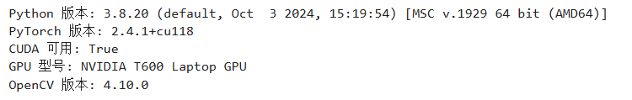

3.2性能分析
图像检索 P@K 结果
地标 | P@20 | P@40 | P@60 | 地标 | P@20 | P@40 | P@60
fhy | 0.937 | 0.910 | 0.883 | sjz | 0.957 | 0.940 | 0.931
jx | 0.764 | 0.632 | 0.536 | sy | 0.820 | 0.750 | 0.704
kx | 0.175 | 0.113 | 0.083 | tsg | 0.903 | 0.838 | 0.769
mh | 0.893 | 0.848 | 0.815 | ty | 0.918 | 0.912 | 0.880
nm | 0.980 | 0.972 | 0.959 | yf | 0.607 | 0.482 | 0.417
yk | 0.750 | 0.500 | 0.400 | zx | 0.889 | 0.848 | 0.824
总体平均：P@20=0.799，P@40=0.729，P@60=0.683
从总体平均值来看，P@K 随着K值增大而下降（P@20=0.799 > P@40=0.729 > P@60=0.683），符合预期——返回结果越多，混入无关图片的概率越大。

3.3对实验结果解释
- 检索效果优秀的类别（P@20>0.90）：
nm（南门，0.980）、sjz（世纪钟，0.957）、fhy（芳华园，0.937）、ty（天佑会堂，0.918）、tsg（图书馆，0.903）。这些地标建筑外观独特，具有鲜明的视觉特征，便于ResNet50提取判别性强的特征。
- 检索效果一般的类别（P@200.60~0.82）：
sy（思源楼，0.820）、jx（机械楼，0.764）、yk（迎客松，0.750）、yf（逸夫楼，0.607）。这些地标存在两方面问题：一是建筑风格相似（如思源楼和逸夫楼同为教学楼），导致特征混淆；二是拍摄场景变化大（如包含不同角度的开阔场景），特征一致性差。
- 检索效果较差的类别（P@20<0.20）：
kx（科学会堂，0.175）。分析原因：科学会堂在Base库中仅约54张图片，数据量不足；且建筑外观与周边环境相似度高，缺乏足够的判别性视觉线索，导致同类图片之间特征距离大，而与其他类别图片特征距离小。

四、总结
本实验基于ResNet50预训练模型，构建了交大校园图像检索系统。在12个地标类别、7728张图片的数据库上，平均P@20达到0.799，验证了深度卷积特征在校园场景检索中的有效性。实验发现：地标建筑的视觉独特性是影响检索精度的首要因素，其次是数据量（kx类别仅54张导致效果显著低于其他类别），而建筑风格相似造成的类别间混淆是检索错误的主要来源（如yf和sy教学楼之间的误检）。
有待改进之处：（1）针对kx等少样本类别，可采用数据增强扩充训练样本；（2）引入重排序（re-ranking）机制，利用检索结果的几何一致性进一步提升精度；（3）可对比ResNet50与更轻量级网络（如MobileNet）的检索效率差异。

